**智能工厂建设项目**

**集中监控系统（SCADA）**

**解决方案**

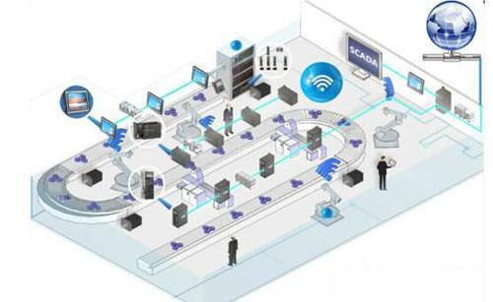

目录

1 概述 4

1.1 项目背景 4

1.2 总体目标 4

2 系统需求 7

2.1 总体需求 7

2.2 需求分析 7

3 系统功能 9

3.1 系统功能概述 9

3.2 系统功能综述 10

4 软件解决方案 11

4.1 系统总体架构 11

4.2 SCADA系统解决方案 11

4.2.1 数据采集及整合 12

4.2.2 SCADA系统的功能设计 13

5 网络与配套硬件说明 28

5.1 网络应用架构简述 28

5.1.1 网络拓扑简图 28

5.1.2 信息管理项目基础网络设备清单 29

5.2 服务器说明 29

5.2.1 服务器配置要求 29

5.2.2 服务器安装说明 29

5.3 控制室电脑说明 30

5.3.1 控制室上位机电脑配置要求 30

5.3.2 平板电脑安装说明 30

6 系统验证 31

6.1 验证方法 33

6.2 验证报告 34

6.3 主验证计划 34

6.4 用户需求规范 34

6.5 功能需求规范 35

6.6 设计规范 35

6.7 确认草案 36

6.8 确认草案的执行 36

6.9 确认报告、测试结果、分析和验收 36

6.10 注释与澄清 36

7 系统培训、维护及服务 38

7.1 系统培训 38

7.1.1 培训概述 38

7.1.2 培训目标 38

7.1.3 培训内容 39

7.1.4 培训策略 39

7.1.5 培训方式 39

7.2 系统维护 40

7.2.1 硬件设备故障诊断 40

7.2.2 硬件设备更换与安装 40

7.2.3 操作系统与软件故障的诊断与解决 40

7.2.4 系统优化 40

7.2.5 系统升级 41

7.3 售后服务 41

8 系统收益 43

8.1 SCADA系统的优势 43

8.2 系统收益 43

# 概述

## 项目背景

在经济全球化、市场全球化的必然趋势下，我国部分行业面临严峻的竞争形势和经历着深远变化的生存发展要求，转变与趋势相符的现代管理思路，建立现代管理理念，引进现代管理决策机制，提高核心竞争力已经成为企业最迫切的要求和机遇所在。进入21世纪，世界已经全面进入信息时代。整个社会的基础在发生翻天覆地的变化，传统经济正在逐步向知识经济过渡，以信息技术作为代表的高新技术形成的新经济模式，将在21世纪世界经济中起重要的作用。

在信息化的社会浪潮中，企业将不可避免的面临信息化的挑战。特别是中国的企业，由于历史的原因，信息化的程度普遍偏低，目前只有利用各种先进的管理方式和技术手段尽快实现信息的高度集成，快速准确的提高获取、利用信息的能力，发展知识经济，才能在激烈的市场竞争中取得优势。中国的制药企业面临着同样的问题。目前全球经济一体化进程加快，企业不但要与国内的企业竞争，还要与国外的企业竞争。如今信息瞬息万变，竞争日趋激烈，单靠人力很难适应市场变化的要求，因为需要借助信息技术的最新成果，建立先进的管理机制，改善企业的运行管理。

相信制药企业在信息化建设方面已经做了很多的工作，毫无疑问，这些工作对于提高管理效率起到了相当积极的作用，但是存在的问题也是显而易见。目前企业的信息化系统是分散的，分别开发和实施了不同开发商的若干了不同的系统。这种状况是无法形成一个整体的信息化系统，也就意味着信息化系统的整体的优势无法发挥出来，无法将各个管理职能之间的信息进行共享。

根据目前企业信息化系统存在的问题，制药设备（石家庄）有限公司提供数据集中监控（SCADA）系统实施服务，对各个系统的信息进行整合，将客户需要看到的信息进行集中的显示。

## 总体目标

针对制药企业在信息化过程中出现的问题，数据集中监控（以下简称SCADA）系统旨在帮助制药企业将生产、质量、人员、设备串联起来，使生产真正成为一个紧密的整体；同时还可以快速访问实时的生产过程数据，通过标准化的操作流程，提高操作员的生产效率和精确度。

面对市场竞争，以信息技术为基础，可以将公司的人与组织、技术和信息集成为一个整体优化的系统，从而提高公司的核心竞争力。SCADA系统建设应符合制药企业的总体发展策略，以经营运作和业务发展需求为导向，信息技术管理体系的建设和完善为保证，信息技术应用和发展规划为主线，以内部网络环境和应用系统为基础，利用信息技术使公司的信息流在横向上向供应链的前端和后端环节延伸，在纵向上从业务操作层面向管理层和决策层提升，使信息技术在支撑公司正常运作的同时，成为企业快速、稳定、健康发展的强有力的推动力。

SCADA系统实施主要目标：

1. 岗位操作和设备信息的监控显示，使生产操作更加透明化。
2. 设备参数实时采集监控报警，预防操作事故的发生。

# 系统需求

## 总体需求

目前制药企业每个岗位都有一个当前生产操作标志牌，标志牌内容为：岗位名称、生产的产品名称、产品批次、工艺状态、设备状态（压力、温度、液位等）。这些内容都是人为手工书写在标志牌上，存在书写及时性、错写、漏写的风险，由其是设备状态，是实时变化的，不可能每隔几秒就人为的改写一次，只是写的一段时间的变化，这也就不能及时反映生产状态。

针对以上存在的问题，企业可以实施SCADA系统，系统的总体需求如下。

**SCADA生产监控：**

SCADA生产监控系统集成海正富阳生产基地的6#，7#，8#，11#，12#，13#，15#号共7条生产线，包含配液系统、灌装线、灭菌柜、冻干机、灯检设备、包装线、环境系统以及空调系统、纯化水制备及分配系统、蒸馏水、注射用水制备及分配系统、纯蒸汽发生器等公共设备主要运行数据的采集及记录，报警信息记录及打印。

SCADA系统流程画面及报警信息等可以实时显示于车间控制室大屏幕上，便于车间管理人员统揽车间生产状态。

**视频监控：**

通过分布在车间各操作区域及主要进出口的摄像头，实时采集监控生产状态，确保生产安全，防止意外发生。

## 需求分析

SCADA系统采用计算机软件控制方式，在车间控制服务器中安装SCADA系统软件，车间各岗位药机设备联接控制室服务器。

SCADA系统通过权限控制，有操作权限的人员才能在信息服务器中写入生产的产品名称、产品批次、工艺状态，且需要管理人员审核后，才能发布，这样就解决了书写及时性、错写、漏写的风险。

SCADA系统会与设备自控系统的实时数据库相连，直接从数据库中取数，不用人为进行填写，过几秒钟自动更新一次，这样就能实时的反映出生产状态，控制室的系统上位机实时显示各岗位的生产状态。

SCADA系统与摄像机相连，实时的把摄像头采集到的图像信息读取到服务器上，并通过相关配制集成到控制室上位机电脑上，通过安装摄像机，确保车间生产安全，防止不必要的意外发生。

# 系统功能

## 系统功能概述

SCADA系统的功能主要包括车间关键区域的视频显示，硬件设备的信息管理。每一部分包括的具体的功能如下。

| **模块** | **序号** | **功能** | **主要内容** |
| --- | --- | --- | --- |
| 设备信息管理 |  | 岗位生产信息管理 | 可以显示各个工作岗位正在生产的药品的产品批次、产品名称、各个工作岗位的设备名称、设备的状态等有效信息。 |
|  | 岗位生产信息修改 | 可以对岗位的生产的产品的批次进行选择，产品的信息会随着批号的改变做出相应的变化。同时可以对设备的状态等需要在工作岗位进行修改的信息进行修改。 |
|  | 新增批次 | 可以增加新的批次，同时必须输入该批次对应的产品名称，生产的批量等不可随意更改的信息。 |
|  | 基础信息管理 | 基础信息是指岗位生产状态中需要显示的一些信息的可能出现的选项。例如设备的状态，装车和卸车岗位的车数，等等类似的信息。管理的内容包括可能出现选项的增加、查询、修改和查询。 |
|  | 生产设备信息管理 | 可以通过与硬件设备进行交互，显示硬件生产过程中的硬件设备一些重要的参数。例如设备的温度，压力和设备的液位。 |
| 视频监控 |  | 视频监控 | 可以显示车间各关键区域及主要进出口的视频画面。 |
| 后台管理 |  | 系统集成 | 通过后台配置和代码，可实现与第三方系统如ERP、MES、WMS、门禁、CCTV等系统集成 |
|  | 用户/用户组 | 定义，管理用户，用户组，通过给用户组添加权限，然后为用户分配用户组来给用户进行权限灵活分配 |
| 权限控制 |  | 权限管理 | 系统对部分显示的模块增加了权限的控制，主要包括管理模块的注册、登陆、修改密码。批次的管理、允许进入人数的修改，以及查看进入人员的信息功能等都需要对身份进行验证。 |
| 稳定性 |  | 数据保护 | 系统连接UPS，断电后的使用时间不少于30分钟，保证断电后的数据安全。 |
|  | 故障处理 | 系统及设备出现故障时响应时间小于8小时，出现严重问题时应有备用方案，保证正常生产 |
| 大屏展示 |  | 大屏展示 | 系统接驳控制室大屏幕，针对管理员想对车间做的公告、提示等信息，可以进行滚动的展示；车间的生产状态可以进行展示，满足客户参观的需求。 |
| 生产计划显示 |  | 展示车间生产计划 | 车间某段时间的生产计划，系统可以对其进行页面性的展示，方便各个车间的操作岗位对生产计划的查询。 |

表3.1-1 系统功能概述表

## 系统功能综述

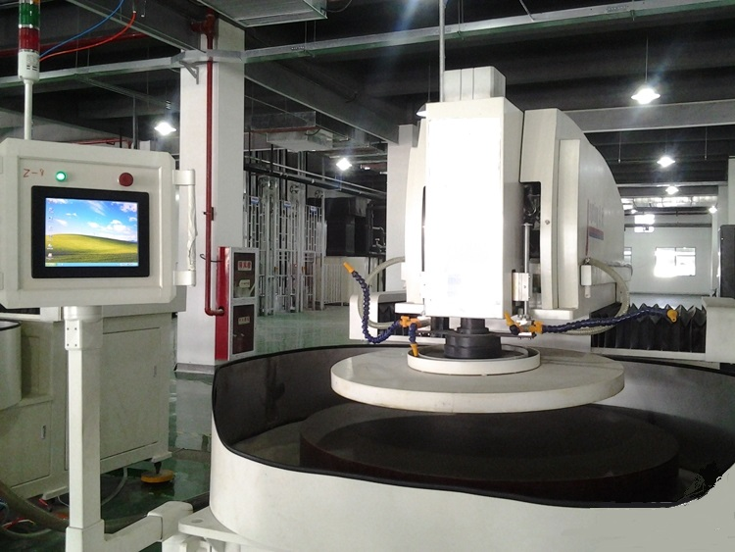

图3.2-1 SCADA系统应用实例

SCADA系统采用计算机软件控制方式，在车间控制服务器中安装SCADA系统软件，车间各岗位药机设备联接控制室服务器。

SCADA系统通过权限控制，有操作权限的人员才能在信息服务器中写入生产的产品名称、产品批次、工艺状态，且需要管理人员审核后，才能发布，这样就解决了书写及时性、错写、漏写的风险。

SCADA系统会与设备自控系统的实时数据库相连，直接从数据库中取数，不用人为进行填写，过几秒钟自动更新一次，这样就能实时的反映出生产状态，控制室客户端实时显示服务器上设置的信息。

SCADA系统是一个独特的解决方案，该解决方案能够为制药企业到达以下效果：

* 有效帮助提高生产效率
* 使信息化产品有效结合，最大限度的发挥其整体的效率
* 对生产过程进行有效的监控
* 将遵从法规变更的成本和影响降到最低
* 加快进入市场
* 分享实时质量数据和车间状态

# 软件解决方案

## 系统总体架构



图4.1-1 SCADA系统总体架构

系统的总体架构以级联菜单的形式构成。系统的首页包括各条生产线的SCADA顶级菜单。

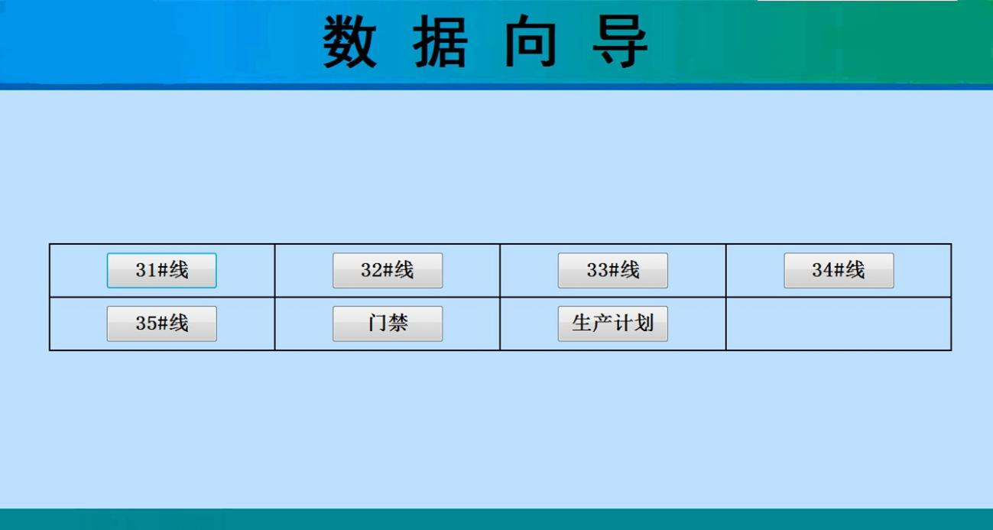图4.1-2 SCADA系统首页样例

## SCADA系统解决方案

### 数据采集及整合

* 生产设备数据采集:

对于每台单体设备，需要整理出设备所能采集到的数据清单(例如温度、压力等)，与工艺点结合总结出每个工艺位置所能采集到的数据，确认哪些数据缺失需要增加。

对于生产设备数据，SCADA系统进行实时监控，对于异常进行记录和报警。设备运行画面实时显示出现的报警信息，并指导操作人员进行故障处理。

* SCADA系统整合:

整合各公用工程系统和单机设备的数据，统一存放至历史数据库，为SCADA系统做后续数据分析提供基础。对于历史数据需要存放3年。

覆盖全厂的SCADA系统，可以通过统一的用户界面访问到所有接入系统的数据点，并对有需要的点进行历史数据保存和实时数据报警。

### SCADA系统的功能设计

#### 全厂综合监控

SCADA系统数据采集首先需解决的是不同厂家提供的PLC、DCS 及其他仪器仪表设备的通信协议转换和联网问题，最好采用 Ethernet/IP 总线基于TCP/IP 的开放协议，解决工厂级的设备通信以及未来设备扩容问题，所有设备按照 Ethernet/IP总线协议接入SCADA系统网络。

网络结构图如下：



4.2.2.1-1 SCADA系统网络拓扑

SCADA系统可以直接从设备PLC的以太网接口中直接获取工艺数据和报警信息，也可以从设备所配备的上位PC机中通过OPC的方式获取数据。

通讯接口如下：

4.2.2.1-2SCADA接口图

#### 数据采集

##### 设备数据采集（例）

* 设备信息如下表：

|  |  |
| --- | --- |
| **设备名称** | 纯化水机 |
| **供应商** | 待确认 |
| **CPU厂家** | Siemens |
| **CPU型号** | S7-300系列 |
| **通讯方式** | Ethernet |
| **IP分配地址** | 192.168.0.1 |

4.2.2.2.1-1设备信息表

* 需要采集数据如下表

| **序号** | **数据** | **序号** | **数据** |
| --- | --- | --- | --- |
| 1 | 原水罐液位 | 14 | RO进水ORP |
| 2 | 原水泵状态 | 15 | RO高压水泵运行状态 |
| 3 | 原水泵运行频率 | 16 | RO高压水泵频率 |
| 4 | 预处理运行状态 | 17 | EDI电流 |
| 5 | 原水压力 | 18 | RO进水流量 |
| 6 | 软化器运行状态 | 19 | RO出水流量 |
| 7 | 软化化水压力 | 20 | EDI浓水泵状态 |
| 8 | 软化水硬度 | 21 | EDI浓水泵频率 |
| 9 | 软化水压力 | 22 | EDI纯水出水压力 |
| 10 | RO出水电导率 | 23 | EDI纯水电导率 |
| 11 | RO进水压力 | 24 | EDI浓水电导率 |
| 12 | RO出水压力 | 25 | 重要报警信息 |
| 13 | RO进水PH值 |  |  |

4.2.2.2．1-2采集数据表

其它设备数据采集要求从略。

#### 软件环境

##### 操作系统

操作系统采用NT结构的Windows 7操作系统，可升级支持多进程处理。

##### 组态软件

上位机监控软件采用授权西门子WinCC 7.0组态软件。组态软件支持多语言环境，可以在运行中自由切换运行画面语言环境。

##### 组态画面显示

使用WinCC可以方便地组态标准显示画面，包括设备流程画面、报警画面、趋势组画面、数据总览等。其中，最上部显示最近的报警信息条目，提示操作人员及时处理，报警条下面是导航菜单，可以快捷地进入各个设备显示画面。系统画面如下：

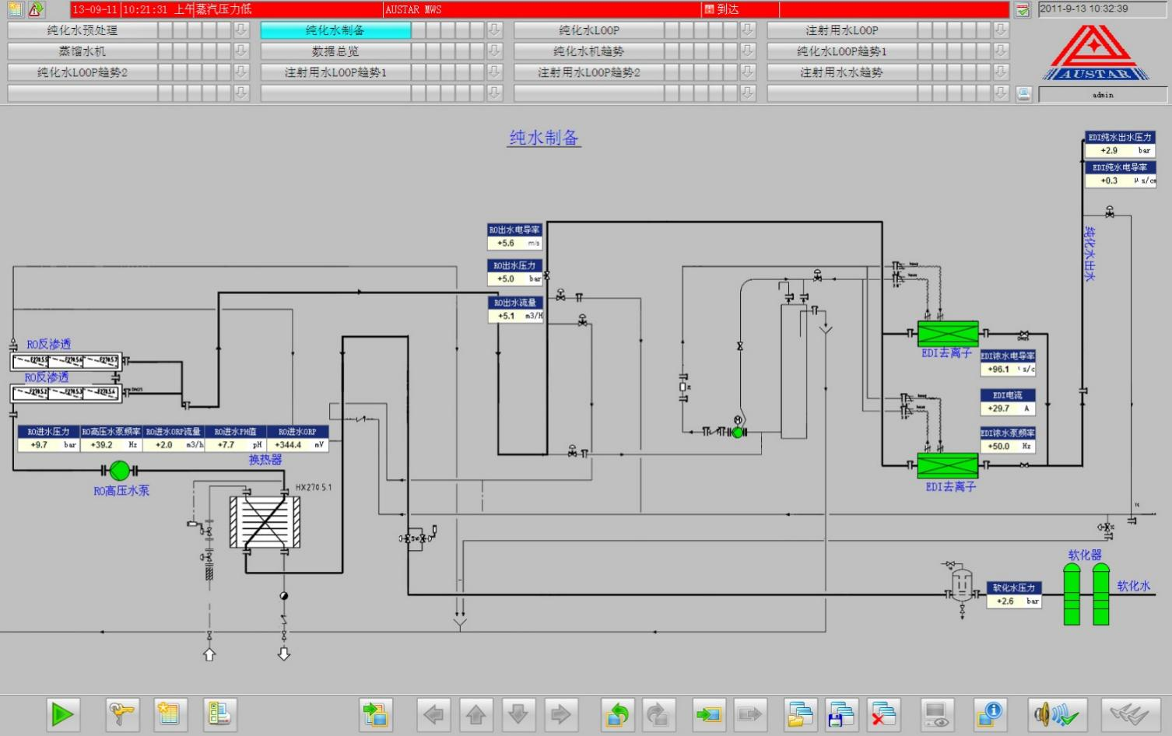

4.2.2.3.3-1组态画面

##### 趋势显示

SCADA系统能够实时记录生产运行中的工艺参数数据，如温度、湿度、压力、电流、频率等信息，这些信息实时存档于计算机硬盘中，并且便于查询。工艺参数的历史记录可以保留3年以上，并可将数据导出到其他存储介质。

历史数据可以方便地进行回溯，查找问题。可以快速定位需要显示的时间段，甚至可以在一个画面显示整年的历史数据。通过集成的数据分析工具，能够进行均值、极值、方差等统计分析。

趋势画面显示如下：

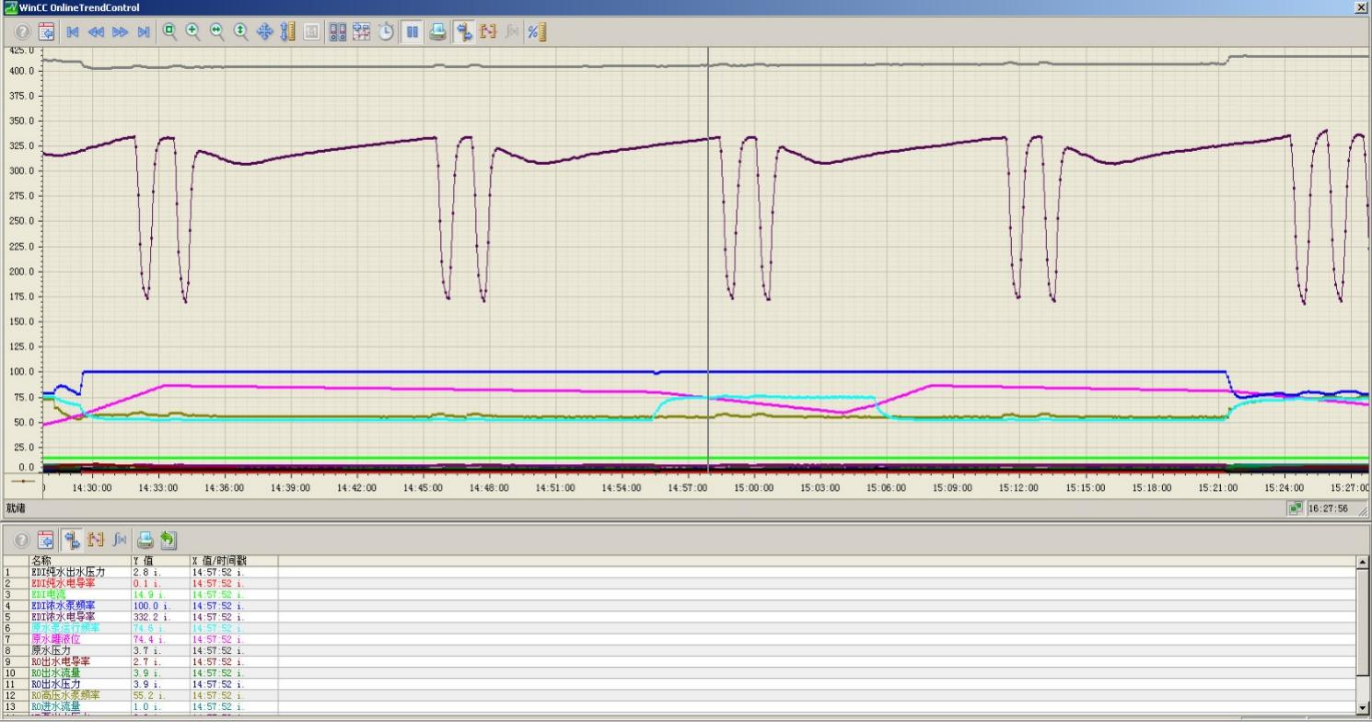

4.2.2.3.4-1趋势显示

##### 报警功能

SCADA系统能够集合车间所有设备的关键报警信息，并进行集中存档，利于车间管理层对车间整体设备情况的把握。报警记录同样存档于计算机硬盘中，通过报警显示画面可以方便检索。报警存档记录可以保存3年以上的历史数据，支持数据的导出。

报警记录可以设置优先级别，从1到16级，保证最重要的报警信息优先显示出来。

报警画面显示如下：

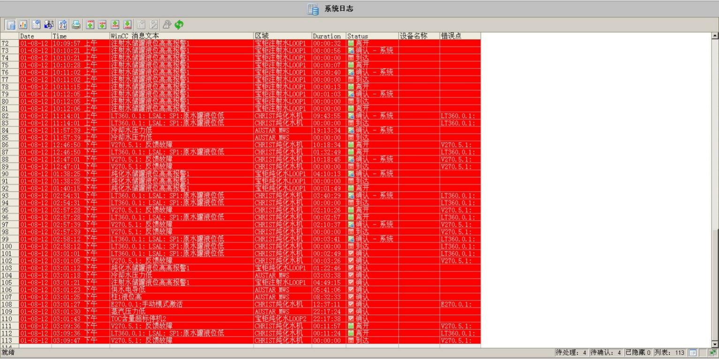

4.2.2.3.5-1报警显示

##### 数据备份及恢复

SCADA系统所用组态软件WinCC具有自动备份功能，系统或程序出现故障时随时可以恢复备份系统。历史记录除了保存在本机运行目录，也可以保存在本机或网络中其它两个不同的目录下，能够通过移动硬盘等外部介质随时拷贝到永久存储区域。

历史记录可以保存3年以上，并可根据工艺需要进行时间延长。

项目完成时，操作系统会配置Ghost一键恢复软件，保存当前正常状态，一旦系统或计算机出现异常，可以及时恢复Ghost系统，保证了故障处理的及时性。

项目完成时，会交付客户系统的光盘备份，其中包含最终软件版本，方便客户恢复系统。

##### 断电恢复

SCADA系统在外部电源突然断电再上电后，程序和参数配置不会丢失。

##### 访问控制及安全

SCADA系统所用组态软件WinCC使用安全组来控制用户访问，安全组用来定义针对特定用户的访问权限，安全组共享操作系统的用户及用户组。安全组默认分为四级：

|  |  |
| --- | --- |
| **Security Group**  **安全组** | **Type of User in group**  **组中用户类型** |
| Admin  管理员 | Super User  超级用户 |
| Engineers  工程师 | Control system engineers  控制系统工程师 |
| Maintenance  维护 | Maintenance engineers  维护工程师 |
| Operators  操作员 | Plant operators  设备操作员 |

4.2.2.3.8-1访问权限表

每个安全组的权限如下：

|  |  |  |  |  |
| --- | --- | --- | --- | --- |
| **Access Right**  **访问权限** | **Admin**  **管理员** | **Engineers**  **工程师** | **Maintenance**  **维护** | **Operators**  **操作员** |
| Change own password  改变自己的密码 | True  是 | False  否 | False  否 | False  否 |
| Change own expired password  改变自己期望的密码 | True  是 | False  否 | False  否 | False  否 |
| Edit user data Group  编辑用户数据组 | True  是 | False  否 | False  否 | False  否 |
| Edit user group access  编辑用户组访问权限 | True  是 | False  否 | False  否 | False  否 |
| Trends  趋势 | True  是 | True  是 | True  是 | True  是 |
| Global Alarm Acknowledge  全局报警确认 | True  是 | True  是 | True  是 | True  是 |
| Picture view  画面浏览 | True  是 | True  是 | True  是 | True  是 |

4.2.2.3.8-2权限组

每个用户密码都要由数字和字母组成，长度不能少于6位。

##### 审计追踪

为了满足FDA对操作安全的要求，操作人员的登录退出信息，设定或更改参数、报警应答以及更改安全配置等活动，都能够被正确的跟踪记录，车间管理人员可以对异常操作等进行追溯，以便检查问题。

##### 生产报表生成

系统包括历史实时数据库、过程数据分析工具、过程可视化组态工具和报表软件。实现包括数据集成（自控系统、专用的管理软件、手工录入）、长期存储、数据过滤和压缩、数据分析（计算、统计、比较）、报表展示（通过报表工具配置实现，同时支持EXCEL，PDF等格式，支持IE客户端查询）等功能。SCADA系统能够快速查看和使用预先组态的报表、趋势图和仪表盘，例如：

* 报警和时间报表
* 装置和设备报表
* 批次、产量运行报表

#### 硬件配置

SCADA系统配备DELL主机及显示器，拥有两个RJ45标准以太网接口，可接入以太网环网，用于设备数据采集。系统连接打印机满足关键数据的打印需求，连接UPS，保证断电后的数据安全。

通讯电缆两端及通讯设备上都有明显可识别的标签，便于故障排查。

SCADA系统正常工作环境为温度: <35℃，相对湿度: <85%，电气系统的安全性能符合相应的国家标准及安全标准。

项目交付时，向客户提供提供系统主要部件的数据单（说明书或者手册等），提交竣工资料，包括设备清单，施工图等。

#### 大屏幕显示系统功能设计

控制室大屏幕上会实时显示车间所有设备的运行画面，直观地反映各生产岗位的运行状态。工艺自控系统、操作人员信息及视频系统的集成开发，也会实时显示到大屏幕上，实现车间信息的整合。通过大屏幕控制系统，空调自控画面、工艺自控系统生产状态也可以方便地接驳到大屏幕显示。另外，车间摄像头画面也可以在大屏幕上进行显示，实现静态数据和动态画面的统一。通过以上信息的整合，可以给公司外部参观人员提供一个完整而美观的生产展示画面。

#### 验证体系

SCADA系统在设计及实施过程中参照良好自动化生产实践指南，遵从GxP计算机化系统监管的风险管理方法中关于计算机化系统用户需求规范附录D1和CFR Part 11，以符合GxP计算机系统要求，确保最终经过验证的自控系统符合美国FDA 、中国cGMP和欧洲GMP要求。

系统最终交付验证文件如下：

| 编号 | 内容 |
| --- | --- |
| 1 | Quality and Project Plan 项目质量计划 |
| 2 | Validation Plan  验证计划 |
| 3 | Risk Assessment  风险评估 |
| 4 | Functional Design Specification  功能设计说明 |
| 5 | Design Qaulification  设计确认 |
| 6 | Operation Manual  操作手册 |
| 7 | Site Acceptance Test  现场验收测试 |
| 8 | IQ Protocol  安装确认方案 |
| 9 | OQ Protocol  运行确认方案 |
| 10 | Traceability Matrix 可追溯矩阵 |
| 11 | Validation Reports  验证报告 |

4.2.2.6-1计算机系统验证文件表

# 网络与配套硬件说明

## 网络应用架构简述

### 网络拓扑简图

SCADA系统是一套关键的生产管理和执行系统，要求基础网络具有非常高的可靠性、安全性及稳定性。因此，SCADA系统的网络需要建设工业环网，提供高速网络通道，断路自救，对关键节点进行冗余配置，保证系统能够不间断的运行；将SCADA系统网络与办公网相隔离，避免病毒的侵入；在设计时，充分考虑不同生产区域对弱电安装的要求，对不同的区域配置不同的安装方法；充分考虑制药生产对环境的要求。

为避免现场设备启停产生的电流冲击对网络信号的影响，所有工业现场以太网点都使用屏蔽接头，并采用屏蔽以太网线连接。为保证将来的扩展，建议使用6类屏蔽线，网络模块、接头均使用屏蔽模块和接头，并与系统管理层路由器连接，以实现SCADA系统应用服务器与ERP系统、生产设备、指纹机等的连接。

图5.1.1-1 网络拓扑简图



拓扑图简述：车间主干网络采用网管交换机，如果车间的面积较大，核心交换机之间的距离较为远，为了避免信息的衰减，应该使用光纤进行通信，因此当距离较远时应该选择光交换机作为核心层的交换机。

接入层交换机可以采用普通的八口交换机，接入层交换机连接到核心交换机上（应避免接入层交换机串行连接），用于终端设备和指纹机的接入。

### 信息管理项目基础网络设备清单

|  |  |  |
| --- | --- | --- |
| **产品名称** | **功能** | **备注** |
| 网管型工业以太网交换机 | 主环网组网交换机 | 2个SC型多模光纤接口，4个快速以太网接口 |
| 非网管型工业以太网交换机 | 以太网组网交换机 | 10/100Mbps 以太网RJ-45 端口 |

表5.1.2-1 信息管理项目基础网络设备清单

## 服务器说明

### 服务器配置要求

SCADA系统需要以专业的工业工控机作为服务器。

| **名称** | **产品** | **配置要求** |
| --- | --- | --- |
| SCADA系统服务器 | 专业工控机 | * 戴尔PowerEdge 12G T620（Xeon E5-2670/64GB/4TB*3） |

表5.2.1-1 服务器配置说明

### 服务器安装说明

SCADA系统的服务器，需要安装Windows Server 2008 R2企业版作为操作系统。需要安装Windows自带的组件IIS。

安装数据库SQL Server 2008或者以上版本，对人员的信息、设备的信息和岗位的信息进行存储。

将网站部署在IIS服务器下。

对各个岗位的信息的修改，以及对人员信息的管理、批次信息的管理，都可以在服务器中直接操作。

## 控制室电脑说明

### 控制室上位机电脑配置要求

控制管理的显示终端需要配置电脑，电脑的配置要求如下：

| **名称** | **产品** | **配置要求** |
| --- | --- | --- |
| 系统显示终端 | 电脑 | * 2.0GHz主频 * 4GB 内存 * 2*10/100/1000M 网卡 * USB接口 * 独立显卡 * 触控功能 * 1280X1024分辨率 |

表5.3.1-1电脑配置说明

### 平板电脑安装说明

SCADA系统的显示终端使用电脑，需要安装Windows 8或者Windows 7操作系统，安装IE6.0以上版本的浏览器。为了清晰的显示，至少要1280X1024分辨率。

# 系统验证

GMP是Good Manufacturing Practice的缩写，中译文是《药品生产质量管理觃范》。GMP是药品生产过程中，用科学、合理、规范化的条件和方法来保证生产优良药品的一整套系统的、科学的管理规范，是药品生产和管理的基本准则。适用于药品制剂生产的全过程和原料药生产中影响成品质量的关键工序，也是新建、改建和扩建医药企业的依据。药品是特殊的商品，推行和实施GMP认证制度的目的是使产品符合所期望的质量要求与标准。

GMP的三大要素是：人为产生的错误减小到最低；防止对医药品的污染和低质量医药品的产生；保证产品高质量的系统设计。

目前国家食品药品管理局SFDA的GMP标准，离美国FDA制定的cGMP标准还有距离。和中国的GMP相比，FDA更强调可追溯性和可说明性，诠释可靠性、准确性的概念。科技的国际性、竞争和合作并存、竞争主体的互相争夺即又互相依存的现实，决定了中国的科技政策、法律法规不能仅限于本国，而应着眼于全球化，区域化。

全球制药企业和管理部门（美国食品及药物管理局FDA，欧盟EU、中国食品及药物管理局SFDA）希望利用基于自动化和信息化技术的保证来改善药物制造，增加食品安全和风险审查。使用更为高效和可靠的药物制造工艺来保障高质量药物，同时为产业和中心部门缩减时间和成本。

生产管理信息平台将有效地贯彻cGMP和FDA的管理理念，对产品的配方生成、生产执行和结果分析进行系统优化与管理，使企业的生产物流管理、操作规程和电子报表完全符合 FDA 21 CFR 11要求，从而为本项目的产品进军海外市场奠定了基础。

团队对验证环境下的控制系统实施具有丰富的工程经验。验证的方法已经广泛地应用于制药行业的客户，成功安装和实施许多系统和设备。

以下所示的GAMP V 模式，已经对所需准备的文档和责任人做出了定义。 无论是谁的责任范围，团队都将全程参与，并协助客户合理地定义需求，保证最终系统能够满足所有的功能要求。

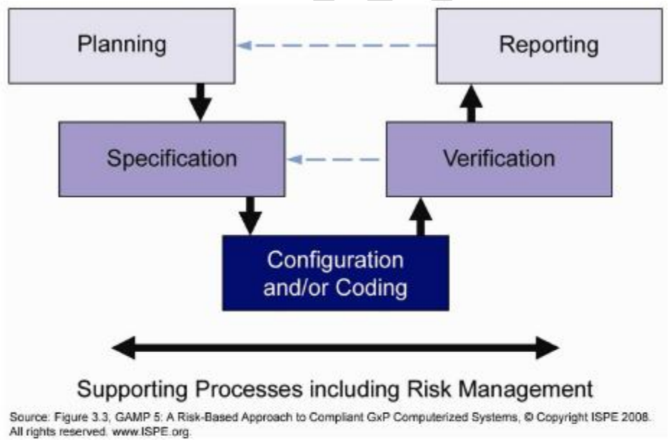

图 6-1 GAMP V 模式

为了保证提供在实施过程中提供完整的文档，所需的项目文件如下所示：

* URS-User Requirement Specification
* URS-用户需求规范
* VMP-Validation Master Plan
* VMP-主验证计划
* FS-Functional Requirements Specification
* FS-功能需求规范
* SDS-Software Design Specification
* SDS-软件设计规范
* DQ-Design Qualification Report
* DQ-设计确认报告
* FAT-Factory Acceptance Report
* FAT-工厂验收报告
* Commission Test Checklists
* 试车测试检查单
* SAT-Site Acceptance Report
* SAT-现场验收测试报告
* IQ-Installation Qualification Report
* IQ-安装确认报告
* OQ-Operational Qualification Report
* OQ-运行确认报告
* 21CFR11GAP Analysis + completed action plan(optional)
* 21CFR11差距分析+完整行动计划（可选）
* Traceability Matrix ( optional )
* 跟踪矩阵（可选）
* Validation Summary Report
* 验证总结报告
* Turnover Package with redline documents ( final )
* 移交文件（最终版）

## 验证方法

公司将撰写并提供主验证计划，其中详细阐述了项目验证的方法。验证的方法包括以下：

* GAMP 5 指南将作为验证生命周期方法的基础
* 公司集成验证方法将用于整个项目实施周期
* 确认测试将基于GAMP5 V 模式
* 对照功能需求规范进行设计确认DQ 测试
* 对照设计规范进行安装确认IQ 测试
* 对照设计规范和功能需求规范进行运行确认OQ 测试

## 验证报告

**支持文档：**

* 主文档清单
* 用户培训资料
* 变更控制流程
* 设计确认
* 公司将参与一次客户组织的设计确认DQ 回顾，基础是双方批准的系统功能设计规范和软件架构等。
* 将采用跟踪矩阵来保证详细设计规范中所有的需求已覆盖。
* 仿真测试不作为设计确认DQ 的一部分。

## 主验证计划

主验证计划VMP 是在项目计划和定义阶段制定的，由公司负责。VMP描述了整个验证过程采用的基本原理、方法、期望、目的等。该文档用于指导整个cGMP 验证活动，包含了对正确理解计划、实施和完成验证所必须的信息。

VMP 是成功实施验证生命周期方法的基础。客户的需求、GAMP5 指南都将与项目计划结合在一起。最终的内容和形式将在双方确认的基础上确定下来。

## 用户需求规范

用户需求规范（URS）清晰明确地定义了系统要做什么，实现的功能，操作的数据，操作环境的类型和不需要实现的功能需求。

用户需求规范将用于整个项目。要注意的是，不需要对各个子系统分别提供URS 文档。即URS 文档的范围可能会包含多个系统。

用户需求规范必须参考客户的标准操作流程SOP 进行回顾和批准。

## 功能需求规范

功能需求规范（FS）提供了更详细的生产、制造、工程规范和自控系统需满足的GMP 功能。FS 文件在URS 文档的基础上制定。FS 文件要考虑选择的软件和硬件包，并注明它们的使用和高级组态功能。确切地说，FS 文件定义了系统主要功能，便于详细设计的展开。功能规范将定义系统需求包括但不限于：

* 系统架构
* 软件需求
* 系统接口规范
* 网络需求

功能需求规范将体现系统的主要组成部分。

功能需求规范必须参考客户的标准操作流程SOP 进行回顾和批准。

## 设计规范

DS 文件详细描述了系统必须实现的功能。设计规范则DS 是系统设计的结果。该文档阐述了系统是如何实现其功能需求。DS 文件是所有编程设计和系统组态的基础。DS 文件将提出系统发展生命周期中所有软件测试的基础和验收标准。设计规范定义了系统设计包括但不限于：

* 数据结构
* 用户界面
* 报表
* 用户权限
* 软件版本
* 硬件配置

各个子系统都需要提供设计规范（如质量管理、电子批记录等）设计规范必须参考客户的标准操作流程SOP 进行回顾和批准。

## 确认草案

确认草案是在测试前要求起草和批准的文档，用于描述测试目的、预审的测试方法和验收标准。草案将阐述谁会负责进行测试，采用什么样的方法进行测试，如何采集数据，如何报告数据以及什么样的回顾和评估流程将用于判定是否满足验收标准。这些文件将对照用户需求规范、功能需求规范和设计规范进行批准。

## 确认草案的执行

确认测试将参考VMP、确认草案和项目计划执行。

## 确认报告、测试结果、分析和验收

执行确认草案形成的测试结果和数据将作为正式的测试报告。表格、图表和曲线图都将体现在此类报告中。所有结果将进行准确性和完整性检查。测试报告将测试数据与预定义的经批准的验收标准相对照，最后明确地给出结论，系统的性能是否符合要求，是否能够验收。作为一个成功的确认阶段，对历史信息的分析将正式用于确认系统运行是否能够满足所有的需求规范。

验证团队中负责设计的人员应该分析所有的数据和测试结果，并提供文档证据保证安装能够满足系统需求。只有在数据分析后，才能得出系统验收和批准的结论。随后产生总结报告，每个确认包应该分开提交批准。

跟踪矩阵的文档要求在整个项目实施过程中不断地更新。该文档提供了验证生命周期中验证活动和文档的重要链接。它可以被看作是一个将用户需求、功能需求、设计规范和确认测试关联在一起的跟踪总图。跟踪矩阵也可以作为一个辅助工具，帮助了解系统需求信息的覆盖，保证功能需求被正确的验证。该文档将基于批准的用户需求规范、功能需求规范和设计规范。

## 注释与澄清

* 该方案假设客户需要的验证和质量保证政策、规范、指南、流程与模板在开工会议前定义，并在项目实施周期内保持不变，贯彻始终。由于人员或解释可能发生变化，这些变化使得商务的调整成为必要。
* 所有为项目验证提供的文档需要基于客户的模板。这些文件的模板最好能够在文档建立前以电子文件的方式提供给验证团队。如果客户不能提供这些文档，公司的验证服务将提供建议的模板供客户参考和批准。
* GAMP5 将作为该项目验证的指南。
* 批准的需求和规范文档（用户需求规范URS、功能需求规范FS 和设计规范DS 将在验证确认测试草案制定前提供）。
* 数据采集结构将在撰写确认测试草案前定义。
* 报表需求将在撰写确认测试草案前定义。
* 确认测试在系统开车和试车/SAT 完成后进行的是最经济的验证方式。
* 所有系统调试要在确认测试开始前完成。
* 系统偏差纠正没有包含在确认测试的评估中。
* IQ/OQ 测试的执行需要客户在场保证并对所有系统的访问；所有的文档将由客户方的人员负责签署。
* 应该保证有经验的卖方人员在场，确保确认草案执行中对计算机和终端的访问。
* 由于与FDA 或其他监管部门沟通的不确定性，我们不能保证在必要的确认文档第一次提交后能够得到系统验证的结果。我们能够保证的是所有服务将按照双方确认的流程、指南和规范提供，并且与主验证计划保持一致。

# 系统培训、维护及服务

## 系统培训

### 培训概述

SCADA是一套对车间生产进行有效管理的系统，如何将系统完全地交给用户自行管理、运用，是系统实施过程中最重要的环节，它直接决定了这个项目的成败，以及客户投资的回报程度，即：最终用户的工作人员对整个系统掌握的程度越高，他们在使用过程中对系统的利用也就越充分，给企业带来的效益也越明显，使用者对系统的满意程度也越高。使工作人员能够有效地掌握系统的唯一办法就是对其进行全面认真的培训，即：凡是可能涉及到系统的有关人员都给予相应的培训。

为了与方案设计，工程实施达成统一谐调，用户培训应尽量提前进行。

鉴于以上思想，总结多年用户培训的经验，按照全面了解、分类培训的原则，形成了一套完整、有效、可行的培训思想和方法，即在充分了解客户的现有水平状况的基础上，针对不同岗位人员的不同需求，分类进行培训，从而达到事半功倍的效果；在培训过程中，科学地划分阶段，每个阶段设有考核，及时反馈学员的学习状况，以便有效地调整培训进度、课程安排以及师资力量。

### 培训目标

基于的诸多大型实施项目中积累的经验，并结合客户的实际状况，将保证如下的用户培训目标：

培训目标客户的关键用户（包括项目管理人员），使其掌握系统的核心功能以及项目实施的方法和步骤，具备配合实施顾问推进项目，以及系统上线、

独立承担维护、支持的能力；

培养目标客户的IT人员，使其掌握日常运行和维护系统的技能，包括故障排除、寻求供应商支持等；

提供有效的、全面的和标准的文档给最终用户，成为其后续稳定应用的保障。

### 培训内容

对专职项目小组成员、关键用户提供产品功能介绍、实施方法论和工具等的培训。

主要培训内容：

* 产品功能介绍
* 系统操作使用说明
* 实施方法论培训
* 结合客户项目的相关应用产品、开发工具培训
* 测试方法、数据收集方法的培训
* 系统运行与维护的培训
* 简单的故障排除培训
* 系统使用过程中应注意的问题等

### 培训策略

为保证在短期内将各种知识和技能传授给不同层面的众多项目参与者，我们建议如下培训策略：

* 项目经理、项目小组成员和关键用户的培训集中在项目实施办公室进行
* 仅对项目小组成员、关键用户提供完整的产品培训
* 建议最终用户培训按区域集中进行，由客户项目小组成员、关键用户提供，实施小组负责协助
* 培训应贯穿于项目实施的整个过程。

### 培训方式

为确保成功的技能转移，我们将采用如下几种方式：

* 课堂培训

针对各种专题开设培训课程，如项目管理、实施方法及各模块核心功能介绍等，通常安排在相关任务开始之初，以使各参与人员能具备完成相关任务的基本技能。课堂培训由实施团队实施。

* 交付文档

项目实施过程中交付的一系列文档也是技能转移必不可少的媒体。这些文档可作为日后进一步培训、推广或联合工作小组的重要参考。为确保项目成果存档，并为今后目标客户后续自我支持提供模板。

## 系统维护

实施团队为客户提供以下系统维护服务：

### 硬件设备故障诊断

及时通过电话、传真等方式指导用户进行硬件故障诊断。如电话中问题不能确定，我们将及时到达客户现场进行诊断解决。

### 硬件设备更换与安装

若用户购买的硬件设备已经超过厂商的免费服务和付费服务期。将为客户提供硬件的选型、更换与安装的咨询服务。如果有需要，将协助客户进行设备的更换与安装。

### 操作系统与软件故障的诊断与解决

及时通过电话、传真等方式指导用户对操作系统和软件进行诊断。当发生故障时，指导用户根据故障的原因（使用方法问题、软件版本匹配问题、软件补丁问题等）进行解决。如果电话中不能确定，我们将及时到达客户现场进行解决。

### 系统优化

当客户的系统性能降低时，实施团队会在第一时间到达客户现场，通过对数据的观察、测试、分析以及对同系统管理员的沟通交流，确定系统性能降低的原因。同时结合客户应用、业务的需求，制定相应的“性能优化方案”，并在得到客户确认之后付诸实施。

### 系统升级

实施团队会及时与客户进行沟通，协助客户对未来可能的变化进行需求预测，了解客户新增需求的变化。同时对现有系统进行性能分析、功能测试，采取相应的措施满足客户的新增需求，制定“系统升级实施方案”，确保系统功能的完善。

## 售后服务

为了更好地为我们的客户服务，将遵循以下条款提供售后服务和技术支持。

1、所购产品的首次现场安装、调试和客户化定制

2、所购产品的现场培训和正式培训

3、升级期内的所购产品版本升级服务

4、电话支持服务

对产品的了解咨询

在使用产品过程中的故障处理咨询

在使用产品过程中的使用技巧咨询

在正常办公时间内，用户可以通过热线电话与公司联系。非正常工作时间，可拨打提供的手机寻求支持。

技术支持人员会尽量即时在电话中帮助用户解决问题，若当时不能马上解决，会记录客户信息和联系方式，在得到解决方案后，立刻主动与用户联系。

5、远程登录支持服务

为了尽快的找出故障原因以便解决问题，对有互联网络的用户，公司的技术人员可采用远程协助的方式，直接进入用户系统查找故障、分析解决问题。这种方法对于安装简单修补软件、获取系统的版本信息等是非常有效的途径。

6、电子邮件热线服务

用户碰到问题，通过电话联系不便的情况下，公司为用户提供了电子邮件服务。用户可将电子邮件发到指定的电子邮箱，将有专人接收用户的邮件并及时做出解答。

7、与客户保持经常性的联系

为了准确了解用户的需求、实际应用中所面临的问题及公司对用户的服务状况，公司客户服务中心将通过电话方式定期访问用户，以便及时发现问题适时调整服务内容从而更好地做好服务。

# 系统收益

## SCADA系统的优势

SCADA系统采用WEB技术架构，显示终端和信息输入终端都基于浏览器，中心服务器采用兼容的服务器。系统操作简单，性能稳定。其主要的优势如下：

1. 采用B/S结构，符合未来发展的趋势。车间显示终端无需应用软件的维护，大大降低了车间的负担。
2. 服务器端采用Java或.NET技术，保证系统能够跨平台的运行。
3. 浏览器端采用内存结构存储动态信息，无论增加多少显示终端，都不会给后端数据库服务器和消息服务器增加负载。
4. 可以随时增加显示终端，立即投入使用。
5. 浏览器、服务器之间采用增量数据通信技术，大大降低服务器负载，使用一台普通PC服务器就可以支持数百台终端。
6. 浏览器显示采用增量更新技术，显示数据只更新变动的数据，而不整屏刷新，画面不闪动。
7. 浏览器端采用监控器-浏览器二重结构设计，保证显示终端能够长时间稳定运行。

## 系统收益

SCADA系统的成功实施无疑会给企业带来巨大的收益：

1. 岗位操作设备信息实时传递，使生产操作更便捷。
2. 以电子信息的方式对岗位的生产信息进行显示，实现信息管理无纸化，节约成本。
3. 对设备的参数实时预警，防止产生操作事故。